新人教版 选择性必修2
Unit 1 Science and Scientists
Reading and Thinking: John Snow Defeats “King Cholera”

一、【单元学习主题】
单元主题是“人与社会-科学与科学精神”, 人教版高中英语选择性必修2（2019版）Unit 1 Science and Scientists
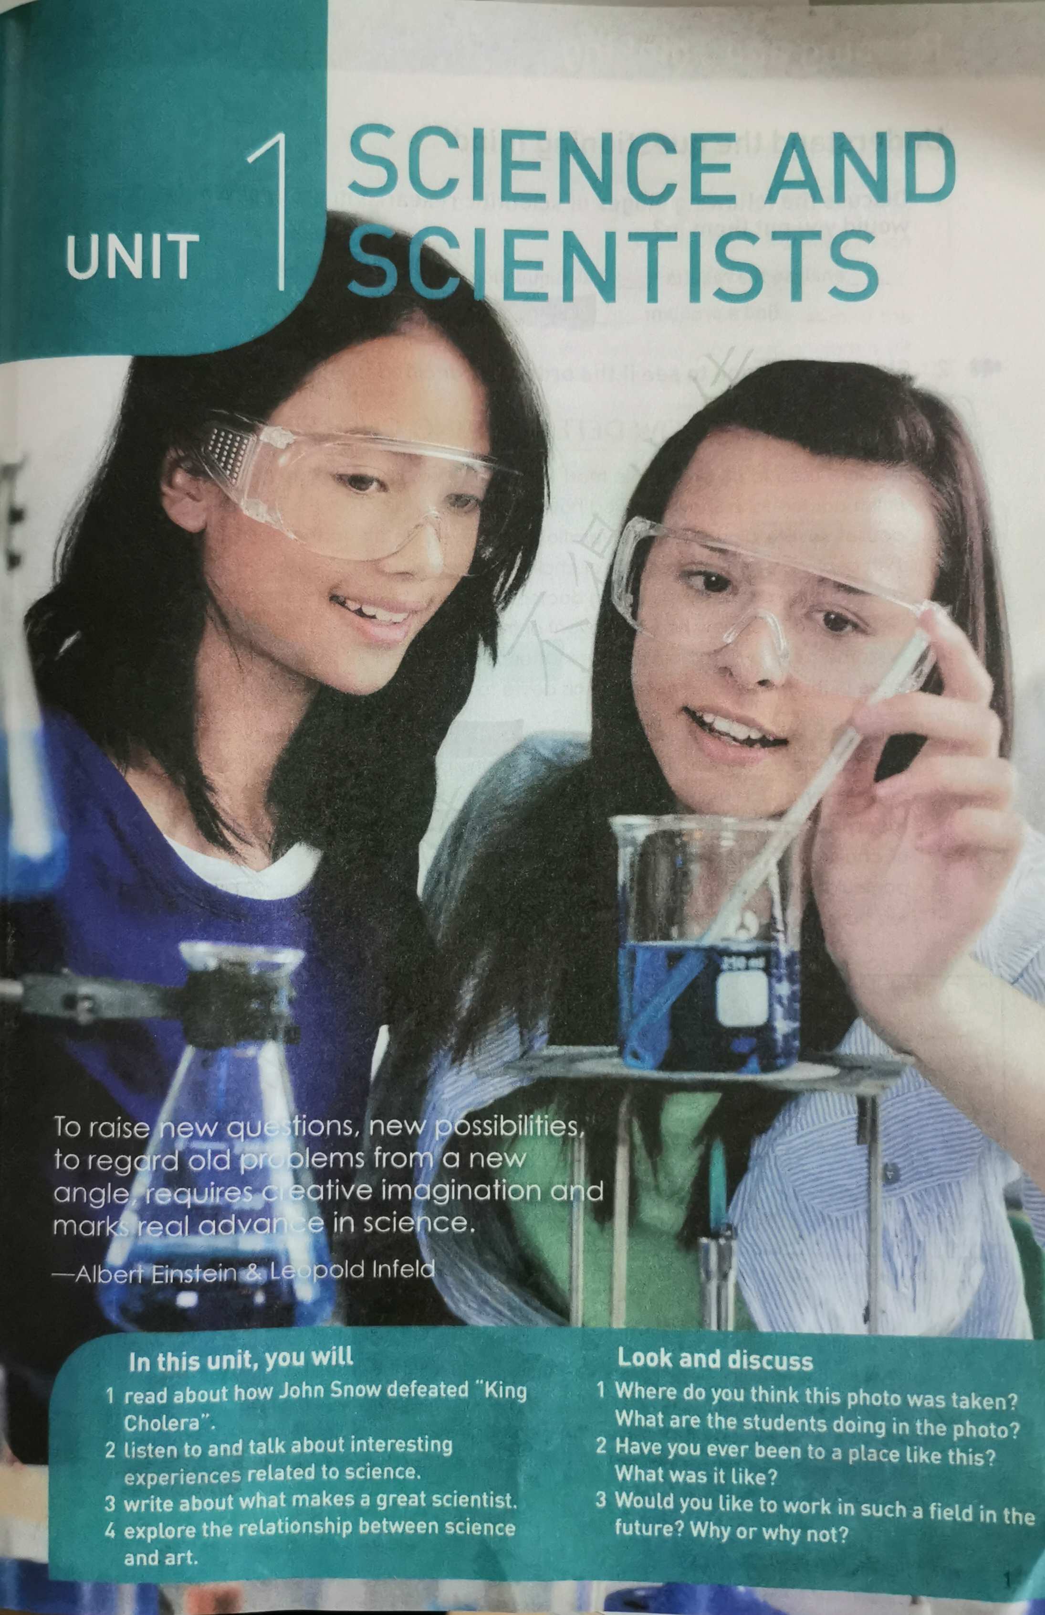
本单元Opening Page主题图中两位中学生正在做实验，年轻的面庞上洋溢着对科学研究的专注与热爱。主题图旨在唤醒学生的个人体验，激发他们对科学主题的兴趣。同时，也传达了这样的主题内涵：科学的未来在青少年手中，学生应注重培养科学素养，并向伟大科学家学习，塑造科学精神和科学品质，这样未来才能承担起推动科学进步的光荣使命。
开篇页的引言 “To raise new questions, new possibilities, to regard old problems from a new angle, requires creative imagination and marks real advance in science. ---- Albert Einstein & Leopold Infeld.”，意思是“提出新的问题，发现新的可能，从新的角度审视已存在的问题，这些需要创造性的想象力，并标志着科学的真正进步。”这句话旨在引导学生思考科学进步的根本动力和标志，从而理解创新与想象的意义。
二、【设计思路】
Reading and Thinking的活动主题是：理解质疑精神“Understand the questioning mind”。文章通过引导学生分析约翰斯诺探究霍乱病源、切断感染源，并最终阻止霍乱流行的过程与方法，促使他们思考和梳理科学研究的基本步骤和常见方法，理解质疑精神在科学研究中的重要作用。读后活动，设计问题，让学生进行头脑风暴，开展讨论。根据语篇内容，再让学生完成课文填空。
三、【课标要求】
- 知识要求：能够正确理解和使用表语从句；能够阅读约翰斯诺研究霍乱病源的记叙文，把握文本的时间线索，并结合斯诺的研究过程梳理科学研究的基本步骤，思考斯诺身上所体现的科学精神。
- 核心素养要求：了解中外科学家的重要贡献及其性格特点和高尚品格，深入理解科学精神的内涵，树立开拓创新、坚忍不拔、艰苦奋斗的观念。
四、【学习建议】
- 通过对标题、主题图的预测，谈论科学和科学精神；
- 能够通过思维导图，呈现各段落的语篇结构；
五、【教学重点】Teaching Important Points
1. 引导学生研读语篇、梳理信息、分析结构，了解科学研究的基本步骤；
2. 学会在阅读中自主发问；对文本进行探索性的阅读。
六、【教学难点】Teaching Difficult Points:
1. 理解质疑精神在科学研究中的重要作用，思考科学研究对人类的影响；
2. 学生通过阅读、基于文本的拓展讨论等活动，引导学生综合分析与评判相关问题。
七、【教学准备】：
Search the Internet for some background information of science and famous scientists all over the world.
【教学资源信息技术应用】Teaching Aids：
The multimedia：Seewo Whiteboard 5
八、【教学方法】Teaching Methods：
1. Fast reading (Skimming) ，detailed reading.
2. Scanning to get the detailed information.
3. Task-oriented teaching method.
4. Cooperative learning method
5. Careful reading to get some detailed information in the passage.
九、【教学评价】:
教学评价:
 | 课程内容 | 反思内容 | 自我评价
 | 主题语境 | 作者重点突出了什么主题语境？
 | 语篇内容 | 语篇是什么体裁？结构特征是什么？
 | 语言知识 | 能否把握文本的时间线索，阅读斯诺科学研究的基本步骤？
 | 语言技能 | 能否在阅读中主动发问，主动探究答案？
 | 文化知识 | 能否深入理解科学精神的内涵？
 | 学习策略 | 能否通过分析斯诺攻克霍乱的过程梳理科学研究的基本步骤？
学后反思：
总结课上所学，让学生通过分析斯诺的事迹理解质疑精神的意义，学会批判性思维。

